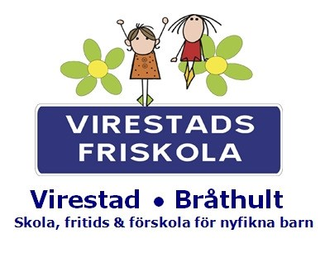

Läsåret 2016/17

Elever:

Hösttermin:
mån 22 aug-ons 21 dec 2016
Vårtermin:
ons 11 jan-fre 16 juni 2017

Lov:
vecka 44
vecka 8
vecka 15
fre 26 maj
mån 5 juni

Studiedagar (F-6)
mån 26 sept
tis 18 april
Stängningsdagar fritids:
mån 26 sept
tis 6 dec
tis 18 april
mån 19 juni
Stängninsdagar förskola:
tors 15 sept
tis 6 dec
mån 27 feb
tors 1 jun

Lärare:

Kompetensutveckling/planering:
ons 10 aug-fre 19 aug
mån 26 sept
mån 9 jan-tis 10 jan
tis 18 april
mån 19 juni - tors 22 juni

